Lección 15: Grupos iguales, números más grandes
- Resolvamos algunos problemas de grupos iguales que tienen números más grandes.

Calentamiento: Cuál es diferente: Rectángulos
¿Cuál es diferente?
A
B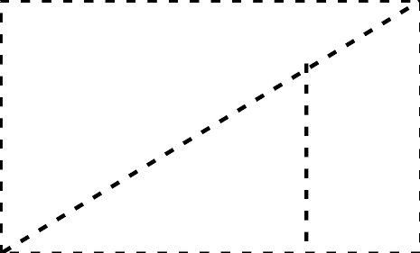
C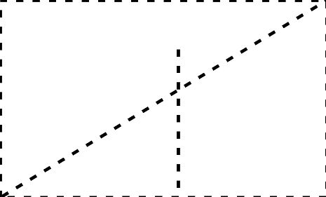
D

15.1: Grupos iguales, números más grandes
Resuelve cada problema. Explica o muestra tu razonamiento.
- Noah ve un gran mural pintado que tiene lados de longitudes 15 pies y 4 pies. ¿Cuál es el área del mural?
- La familia de Noah compra un mosaico que tiene 12 filas y 8 columnas de baldosas de 1 pulgada de lado. ¿Cuál es el área del mosaico?
- En el festival de arte, Noah usa tiza para ayudar a decorar un pedazo rectangular de acera de 6 pies por 14 pies. ¿Cuál es el área del pedazo de acera que Noah ayudó a decorar?
- En el festival de arte, Noah compra un paquete de calcomanías. En el paquete hay 5 hojas y cada hoja tiene 16 calcomanías. ¿Cuántas calcomanías hay en el paquete?

15.2: Recorrido por el salón: Grupos iguales, números más grandes
Mientras visitas los pósteres con tu compañero, discutan en qué se parecen y en qué son diferentes las ideas que se muestran en los pósteres.
© CC BY 2021 Illustrative Mathematics®

